Kozsik Tamás rendezvényen volt, hozott egy kis szalámis szendvicset annak, aki kéri! :D
Bázisolt gigacsanád.
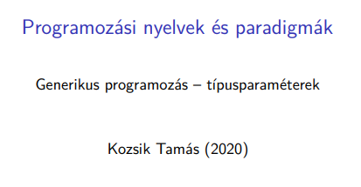
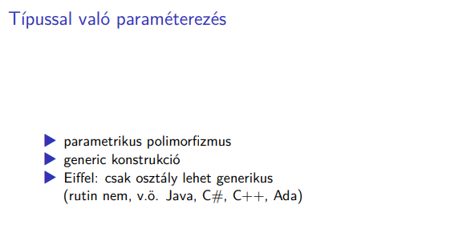
Típussal tudunk paraméterezni dolgokat, kb. a C++ template-jei is ide sorolhatóak. Itt más nyelvekkel ellentétben kimondottan csak osztályok generikusságát tudjuk megfogalmazni, metódusoknál kevésbé.
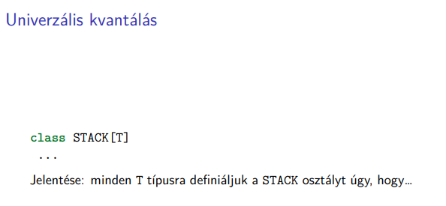
Felsorolhatjuk a típusparamétereket, amiket aztán típusként használhatunk az osztálydefiníción belül. Ez egy univerzálisan kvantált típus.
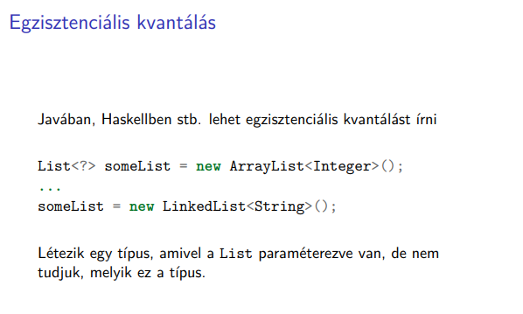
Itt egy java-s példa, ahol wildcarddal fejeztük ki, hogy nem mondunk semmit a típusparaméterről és akkor annak felel meg. Nem szeretnénk vele foglalkozni. Ugyanezt a Haskellben is el lehet játszani amúgy, ott is lehet ilyesmiket írni a forall kulcsszó segítségével.
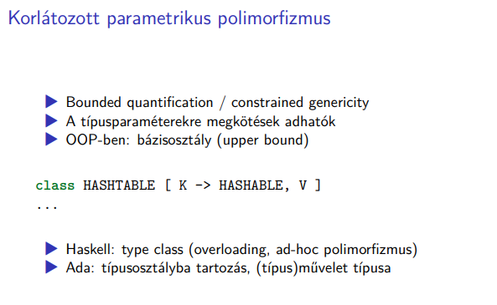
Olyan is van, hogy megfogalmazhatunk korlátozásokat a típusparaméterre, amire meg kell felelnie azoknak a típusoknak, amiket ott használni szeretnénk.
Ugyanazt szeretné a két dolog kifejezni. Ez elég paradigmafüggő gondolat, nem csak OOP-ben gondolkodhatunk ilyesmiben, amikor OOP-ben van típussal való paraméterezés, akkor jellemzően OOP-s dolgokkal lehet megoldani. Mondjuk az Eiffelben azt tudjuk mondani, hogy legyen egy hashtable osztályunk, aminek legyen egy kulcs és egy érték paramétere. A kulcs hashable-nek kell lennie, hát na. Ez kb. adja magát. Ez egy olyan tipikus dolog OOP-s nyelvekben, hogy így határozhatjuk meg a dolgokat. A komoly Haskell programozók ezt nem nevezik annak, implementációs mechanizmust respektálja.
Az Ada-ban típusosztályba tartozást lehet megadni. Ha valaki ezt a C++ concept fogalmát látta… akkor ez is hasonló – meg lehet kötni, hogy mikkel rendelkezzen az adott típus. Ezek általános megoldások. Amikor azt mondjuk, hogy egy OOP nyelvben megtesszük a korlátozásokat, akkor az elősegíti ezt a gondolatot. Ez teszi lehetővé, hogy a megfelelő típusban lévő műveleteket alkalmazhassuk a K-ra, mert az megörökli, ami a K-nak megfelel.
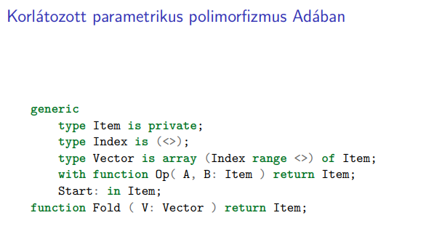
Itt Ada-ban szeretnénk egy fold műveletet deklarálni. Kapni fog egy vektort paraméterként. A végén vissza kell adjon egy itemet, ami egy elem lesz. Ezt az általános megfogalmazást úgy lehet, hogy azt mondjuk, hogy az item legyen egy paramétertípus, arról nem mondunk semmit, csak azt, hogy milyen műveletek legyenek rá értelmezve.
Az Index kicsit más, az is paramétertípus, lehet tömbök indexelésére használni.
A harmadik olyan, amit az Item-ből és az Indexből konstruálunk meg. Egy dimenziós, amit az Index típussal lehet indexelni, különböző méretű vektorok is beletartozhatnak, különböző itemeket tartalmaz ez a tömb.
A következő lesz a művelet, ez lesz az a bináris művelet, amit két itemen végrehajtva egy újabb itemet kaphatunk.
A végén van egy kezdőérték pedig, ez is egy Item lesz – üres adatszerkezetre is használhatjuk.
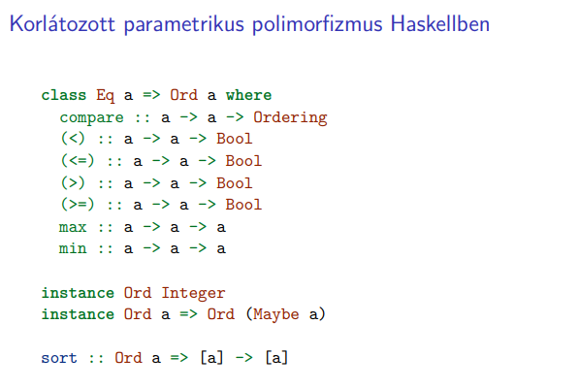
Haskell példa a sorbarendezésre. A sort elvárja az Ord-olhatóságot, mert abban benne van lényegében minden, ami sorbarendezhetőséghez kell.
Ezen műveletek paraméterként átadása az, ami feloldja a polimorfizmust, ezért szeretik overloadingnak nevezni ezt a haskelles kollégák.
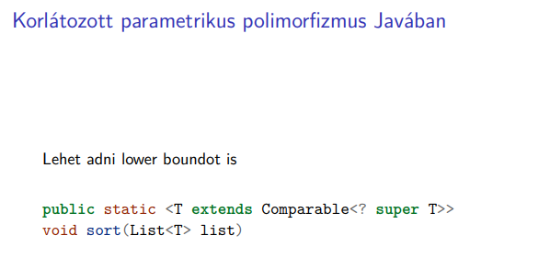
Itt is van egy felső korlát, egy upper bound – mivel származzon a típus. A Java-ban még lower boundot is meg lehet adni. Olyan típusparaméterrel valósítsa meg, amiről nem mondjuk meg, hogy micsoda – legyen a bázistípusa annak a T-nek, amiről beszélünk. És legyen rendezhető.
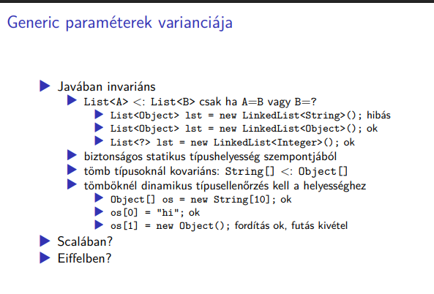
Függvények varianciájáról már beszéltünk. Akkor viselkednek jól, ha a felüldefiniálás során, lehet bővülés, meg szigorodás pl.? A kontravariáns paraméternek nem nagyon látják viszont szükségét. Java-ban invarianciát írunk elő. Ugyanezt figyeljük meg a generikus paramétereknek is – egyfajta invarianciát követel meg a Java. Akkor lehetnek az A elemű listák alelemei a B típusúaknak, ha ugyanolyanok. Csak akkor lesz a két list altípusa egymásnak, ha pontosan ugyanaz a típusparaméter. Vagy: a list of unknownnak paramétere lesz a list of integer. Létezik olyan típus, hogy ilyen típusokból áll. Megmondhattuk, hogy mi az a valami. Amit egy korábbi dián fel lett villantva – list of unknown dologgal rendelkezik. Még ha nem is egyezik meg a két típus, fennáll az altípusosság, értékül adható a típus.
A list of unknown azt jelenti, hogy egyáltalán nem foglalkozunk azzal, hogy mi lesz az altevékenysége a listának.
Az egzisztenciális dolgoknak van egy olyan szuper tulajdonsága, hogy nem lehet túl sok dolgot csinálni vele. Az altípusosságnál ez figyelembe vehető. Azt kell, hogy mondjuk, hogy a Java invarianciát követel meg.
Nem lehet String és Object, valamelyiket ki kell választani.
Azt lehet megfigyelni – Java stratégia, hogy invarianciát követelünk meg általában – biztonságos megoldás. Érezzük, hogy nem feltétlenül ez a legmegengedőbb, az invariancia egy nagyon korlátozott esete ennek, de még visszatérünk, hogy mit lehet ezzel kapcsolatban tenni.
A tömböket már a Java legelső verziójában lehetett használni és volt rájuk egy ilyen reláció. Igenis lehet altípus, tehát itt elvégezhető az a fajta értékadás, amit a generikus típusoknál kitiltottunk. Ezért van az, hogy a Java-ban a tömböknél szokott lenni egy extra ellenőrzés. Úgy próbálja a Java kiküszöbölni, hogy észreveszi, ha rossz Objecteket tartalmazó dolgot szeretnénk használni.
És más nyelvekben mi a helyzet?
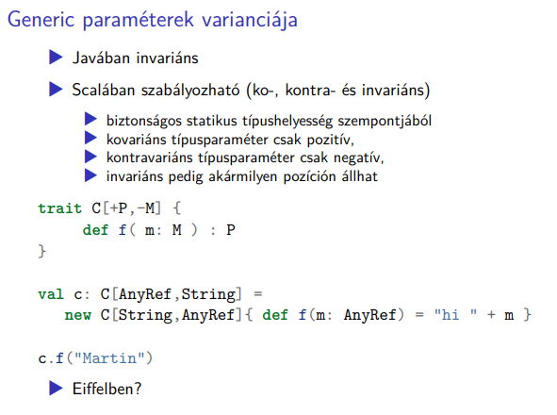
Scala-ban lehet szabályozni, hogy kovariáns, kontravariáns, vagy invariáns legyen egy-egy paraméter. Vissza fog dobni mindent, ami nem felel meg ezeknek. Sokkal kevesebb korlátozásnak kell megfelelni. Lényegében azon múlik az egész, amit elkezdtünk már anno kiszámolgatni. Azt nézegettük, hogy váltakozik a kovariancia, kontravariancia.
Annak a függvénynek az eredménye megfelelő legyen. Nagyon lehet ezeket keverni. Így lehet kiszámolni azt, hogy milyen pozícióban vannak ezek. Valami ilyesmit fogunk tudni csinálni Scala-ban. Lehet egy traitünk. A trait C legyen egy olyan generikus típus, aminek két paramétere van, a C-t úgy szeretnénk definiálni, hogy a P egy pozitív pozícióban előforduló típusparaméter legyen, az M meg negatív. A P egy kovariáns típusparaméter, az M meg egy kontravariáns típusparaméter.
Az f függvény M-eket képez P-re. Ez egy nagyon-nagyon egyszerű példa, de tovább általánosítható. Nyilván a megfelelő paraméterként kapott függvények nem lehetnek – pozitív pozíción lévő típust vár – csak akkor helyes, ha azon keresztül megy a megfelelő típusparaméterrel.
Nem csak olyan C-t adhatunk, ami AnyRef és C paramétereket vár, hanem mivel P pozíícióban vár, ezért vehetünk speciálisabbat, az M helyett meg nyugodtan megfeleltethetünk egy másikat, az AnyRef-et. Amikor megfeleltetjük az aktuális típusparamétereket, akkor variancia alapján is megtehetjük. Használhatunk kontravariáns, illetve kovariáns típusparamétert is. Ha nem írunk se +-t, se –-t… Egyezőséget kell elvárni. Ez mennyire érthető? Talán akkor fogjuk leginkább megérteni, ha elkezdjük végig próbálgatni Scala-ban. A lényeg, hogy itt meg tudtuk csinálni azt, hogy a megfelelő típusparaméterekkel rendelkező C-ben az adott paraméterek voltak. Ebben az objektumban az f egy olyan művelet lesz, ami M-ből képez P-be, tehát AnyRef-ből képez Stringbe. Kap egy m-et, ami akármi lehet, átalakítja stringgé és eléfűzi, hogy „hi”. Mivel a C deklarált típusa az, hogy AnyRef.String, ezért a hívásnál olyan paramétert kell választani, ami megfelel ennek.
M-ből képez P-be, Stringből képez AnyRefbe. Hogy technikailag mi történik – nem csak stringet hajlandó elfogadni, hanem akármit. Ez az altípusosság szabályait nem sérti sehogy. Nagyon ügyes ez a típusozás a Scala-ban, nyilván ezt egy computer science professor találta ki. Az Eiffelről megtanultuk, hogy kovariáns nyelv?
A típusok vonatkozásában az Eiffel talán túlságosan szereti a kovarianciát.
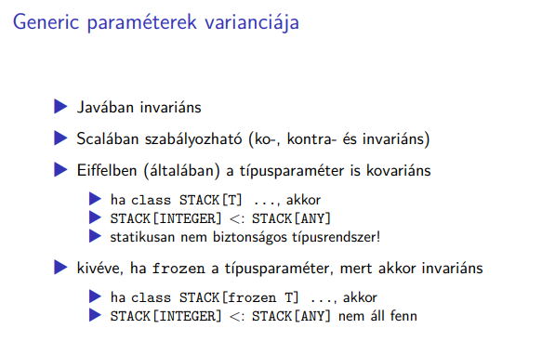
Lehetnek ennek gyakorlati előnyei, még ha nem is teljesen helyes ez a megközelítés. Az Eiffel megengedi a frozen kulcsszót – ezzel tudtuk kifejezni, hogy nem lehet alosztályt, vagy altípust létrehozni, illetve egy frozen műveletet nem lehet felüldefiniálni. Itt az a fajta altípusosság, amit fölötte látunk, az le lesz tiltva. Ezzel végülis vissza tudjuk hozni a statikus biztonságot.
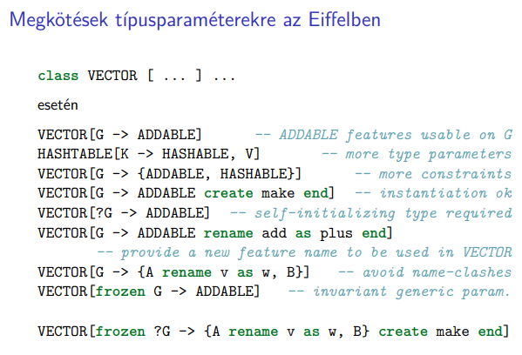
Nézzük akkor, hogy milyen megkötések tehetőek ebben az esetben. Mondhatjuk pl., hogy származzon egy másik típusból. Mondhatjuk, hogy több típusparaméter legyen és mindegyikre meg tudjuk mondani, hogy mi kell hozzá. Olyat is lehet, hogy több típusparamétert mondunk rá. Mivel van többszörös öröklődés, ezért racionális, hogy úgy fogalmazzuk meg az elvárásainkat, hogy több helyről is örököljön a típus, amit használni szeretnénk.
A következő elég izgalmas, aki eleget generic-ezett Java-ban, annak az tetszhet: ADDABLE create make end. Az a művelet, amit az ADDABLE-ben még make-nek hívtak, az itt creation procedure-ré lesz téve – ezt kötjük meg. Ez azért lesz jó, mert ezzel a make-kel tudjuk majd megcsinálni az objektumokat. Java-ban a generikusokból nem lehet példányosítani, max talán reflection-nel.
A ?G self-inizializing type-ra utal. Olyanokat is lehet mondani, hogy legyen egy típus megfeleltetve a G-nek, ami az ADDABLE-ből származik, ott átnevezhetjük a dolgokat. Nem azt követeljük. Nyilván a többszörös öröklődésnél lesz ennek szerepe.
Az alsó elég bonya
Származhat két típusból. Még azt is megköveteljük, amit szeretnénk. Egészen bonyolult dolgokat is meg lehet fogalmazni az Eiffelben, de külön-külön ezek valószínűleg érthetőek. Könnyebben használhatja ezeket egy átlag programozó, mint pl. Java-ban.
Azért pl. java-s standard könyvtárban picit bonyábbak lehetnek a generikus típusparaméterekre a megkötések.
Tuple-ök vannak az Eiffelben is – rendezett n-es
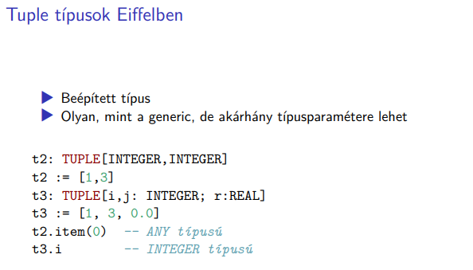
Annyi az érdekessége, hogy ez új néz ki, mintha generikus lenne. Ugyanúgy kovariáns altípusosság figyelhető itt meg, mint a generic-eknél. Arra hasonlíthat, amikor funkcionális altípusokra bevezettük ezt az altípusosságot.
Itt nehezebb kinyerni az egyes elemeket, ezért van olyan „hack-kelt” tuple, ami inkább recordokra emlékeztet, szelektorokat lehet rendelni az egyes értékekhez.
Azért lesz jó ez a fajta mezőnevekkel kiegészített rendezett n-es, mert típushelyesen tudjuk kivenni az elemeket. Viszont nem biztos, hogy le tudjuk kérni, hogy milyen típusú lesz, szome
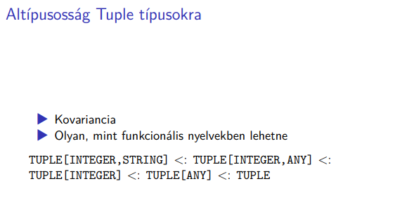
A rendezett pár így néz ki kb. Kovarianciát figyelhetünk meg. Így altípus lánccal szépen meg lehet mutatni a helyzetet, pajtikák. Látható, hogy egy rendezett n+1-es altípus lehet.
Lényegében pont ugyanez volt a rendezőelv ott.

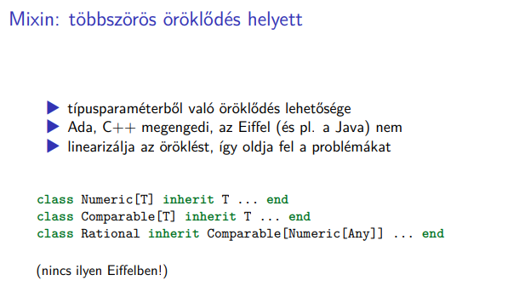
Most tegyük félre kicsit a tuple-t, nézzük a típusparamétereket.
Több közvetlen szülőosztály is lehet, de kialakulhatnak konfliktusok, bár az Eiffelben vannak eszközök, amikkel szuperül lehet ezeket kezelni. Mi van akkor, ha nem ilyen gazdag egy nyelv, ott mit lehet tenni? Mi lenne, ha másik vadállatot választanánk – just another beast – mixin. Egyszerűen – típusparaméterből való öröklődés lehetősége.
Ilyen nincs az Eiffelben amúgy…
A Numeric-et T-vel paraméterezzük és amúgy a T-ből öröklünk is.
Ki lehet váltani a többszörös öröklődést úgy, hogy nem elágazó struktúrában definiáljuk az öröklődést, hanem egy láncot csinálunk, ahol az ősosztályok be vannak szúrva egymás után, hogy egymásból örököljenek. Így azért lehet javítani a dolgokat, de azért valamilyen bias-t építünk be a rendszerbe. Ez egy nagyon jópofa megoldás és egy csomó nyelvben benne van.
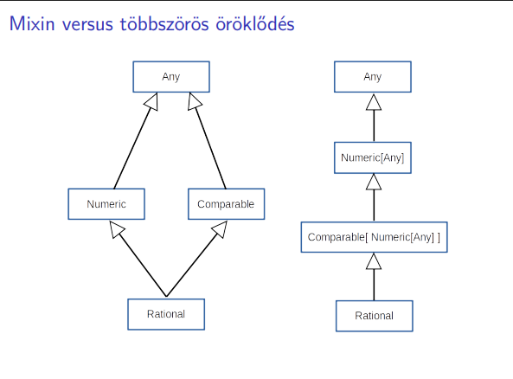
Valahogy így :D
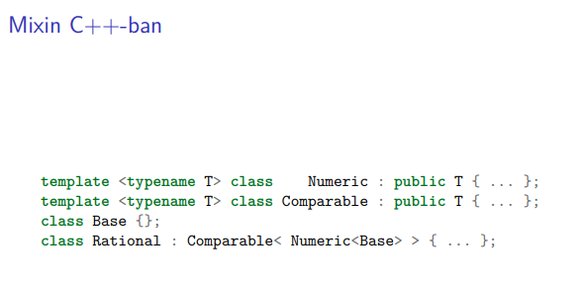
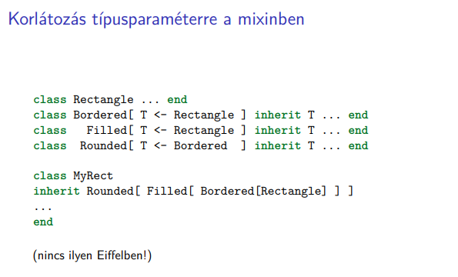
Itt is lehet korlátozott parametrikus polimorfizmussal még szuper dolgokat csinálni.
Követeljük meg, hogy ne lehessen akármi, mindenképp a Rectangle-ből származzon. A Bordered definíciójában mindent meg tudunk csinálni vele, mint egy Rectangle-el. Hasonlóképp a Filled és Rounded-nél is meg lesznek örökölve máson keresztül a dolgok. Nem tudjuk, hogy mi az a T, de bemászik oda a T és a Bordered-ből származik pl. és mi meg abból származunk.
Így a legalsó kifejezés helyes lesz.
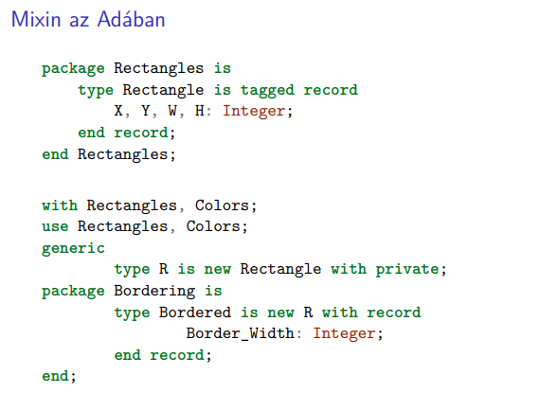
Adában valahogy így lehet megoldani.
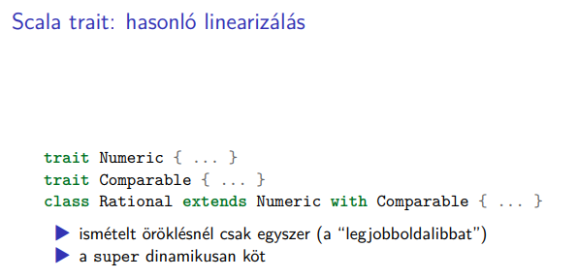
Szemre úgy néz ki, mintha többszörös öröklődés lenne, de a szemantika mögötte – lényegében mixin lesz, pajtikák! :D Azt fogja jelenteni, hogy mik lesznek.
Az egész úgy meg van megtámogatva, mert… a super dinamikusan köt! :D
Az egész JVM úgy működik, hogyha egy alosztályba tartozó objektumot létrehozunk, akkor… Tudjuk mindenhol, hogy melyik konstruktort kell meghívni, de a mixineknél nem tudjuk, hogy mi a szülőosztály – azért, mert be fog mixelődni valami. Dinamikusan kell kötni, futás közben kell kiválasztani. Típusilag rendben lesz, okés, de hogy mi fog az adott konkrét helyzetben behívódni, az az aktuális szituációtól függ.
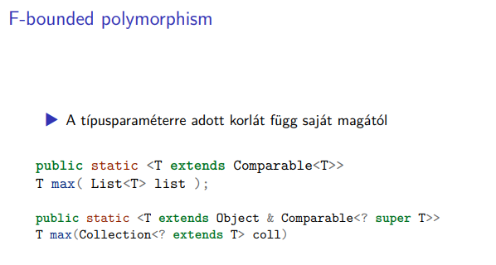
Talán ez is olyasmi, amit már hallhattunk korábban. Ilyen is létezhet, de ez is egy fontos dolog. Azt jelenti, hogy egy típusparaméterre adott korlát függ saját magától.
A T típusparaméterre olyan korlátozást mondunk, ami saját magától függ. Ha le szeretnénk írni matematikai jelöléssel, akkor valami olyasmit mondhatnánk, hogy a T altípusa a Comparable(T)-nek. A Comparable olyasmi, mint egy típusból típusba képező függvény. Ha azt írjuk, hogy x = f(x), azt hogyan nevezzük. Az függvénynek az x egy fixpontja – így lehet megérteni ezt a polimorfizmust. Lényegében valami olyasmit szeretnénk kifejezni, hogy fixpont. Valami ilyesmire érdemes gondolni. Ez egy kicsit erőltetett, de talán könnyebb így megjegyezni. Persze így néz ki valójában. Ez csak egy kis része, itt is látható, hogy a T függ a T-től, de egészen bonyolult módon definiálják a típusát.
Miért jó ez?
Valamelyik következő diasorban benne lesz.
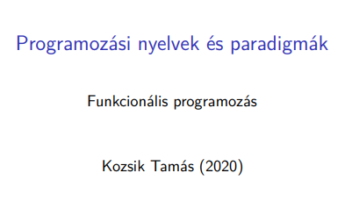
Funkci Eiffelben? Na jóvanmán…
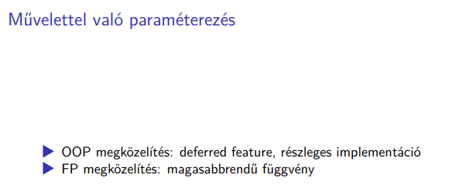
Kulcsfontosságú kérdés. Függvénnyel lehet paraméterezni, függvény adhat vissza függvényt. Műveletekkel tudunk paraméterezni. Amikor abstract osztályokat definiálunk, akkor is tudunk műveleteket műveletekkel paraméterezni. A különböző paradigmák meg tudják ezt oldani valahogy.
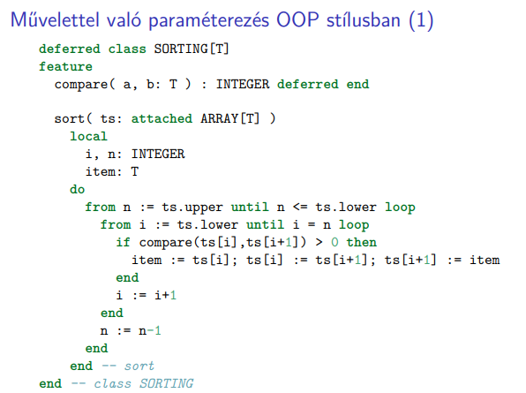
OOP-sen hogyan is lehetne ezt megcsinálni? A compare még nincs definiálva. Kap majd egy T-kből áll tömböt és lerendezi. Használja majd hozzá a compare-t, ami még nincs definiálva, de hát na. Még fel kéne paraméterezni az összehasonlítással, a Compare-rel.
Törzset kell rendelni hozzá. Tehát ez az a technika, amivel meg tudjuk oldani ezt.
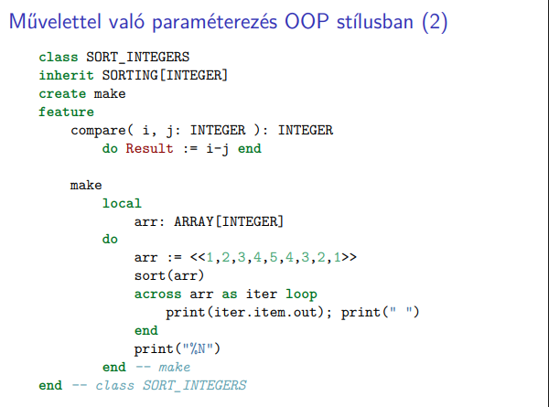
A compare művelet legyen a legtriviálisabb összehasonlítás…
Meg fogja találni a műveletet, átveszi az implementációt és azzal fog dolgozni, a végén meg már csak ki kell írnunk az eredményt.
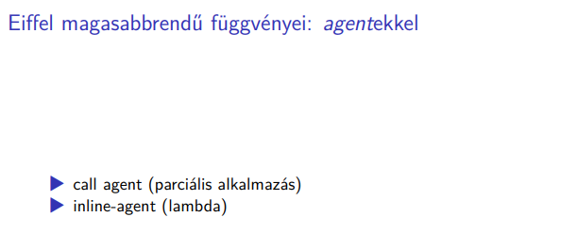
Az agent lesz itt az a valami, ami adatként funkcionál, adat manipulációt tesz lehetővé.
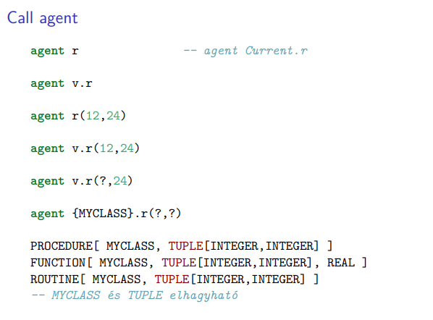
Becsomagoljuk egy ágensbe, azt átadhatjuk, amikor szeretnénk, akkor meghívhatjuk. Ha egy v objektum r rutinjáról van szó, azt is becsomagolhatjuk. Még a paramétereket, amikkel meg lesz hívva, azt is tárolhatjuk ágensben! :D
Ezeket persze nem muszáj mind most megadni, lehet szaturálatlan, lehet megadni kérdőjelt is és akkor valamit be kell majd tenni oda híváskor.
Ha mindegyiket szabadon szeretnénk hagyni, akkor már {MYCLASS} is kellhet pl. a v helyett?
A PROCEDURE, FUNCTION és ROUTINE osztályok kifejezetten ilyen ágensek leírásaira használhatóak. Mit vár kitüntetett paraméterként, milyen paramétereik vannak és mit ad vissza…
Lehet, hogy a legfrissebb Eiffelben már be van merge-elve a MYCLASS a tuple-be…
Természetesen a procedure olyan osztály, aminek van olyan művelete, amivel aktiválható lesz.
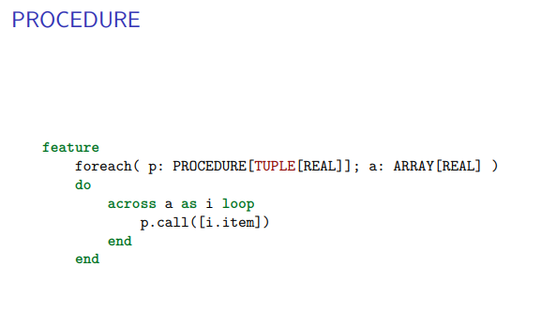
A PROCEDURE-ben van call(), amivel meg lehet hívni.
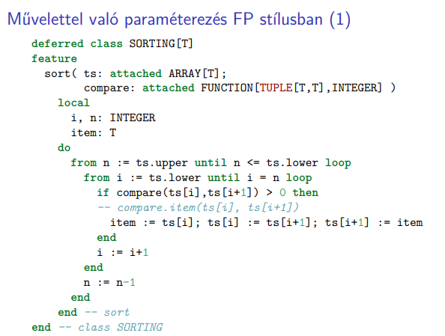
A sort megkapja pl. paraméterként a compare metódust, mint ágenst és akkor azt használhatjuk, meg lehet hívni. Lehet talán syntactic sugart csinálni, hogy ne kelljen a call()-t kiírni.
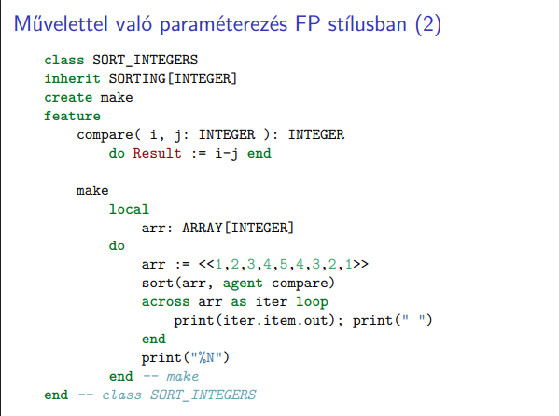
Nem csak a rendezni kívánt tömböt, hanem a függvényt is átadhatjuk.
Itt a tuple-öket fogjuk tudni használni.
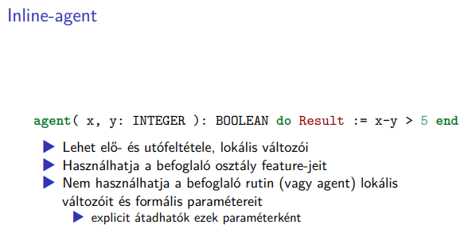
A lambdák megfelelője az Eiffelben. Tudunk olyan ágenst definiálni, ami on the spot lesz létrehozva. Megadhatjuk a paraméterlistát, meg a törzsét… Kb. pont olyan, mint egy lambda. Lehet olyan ágeneseket definiálni, amiknek vannak elő- és utófeltételei. Egy komplett rutindefiníciót megenged inline formában ez az agent.
Egy dolgot nem enged megcsinálni – closure-t nem hajlandó, tehát nem capture-öli a lokális változót, ha szükségünk van benne környezeti változóra, akkor explicit át kell adni paraméterként.
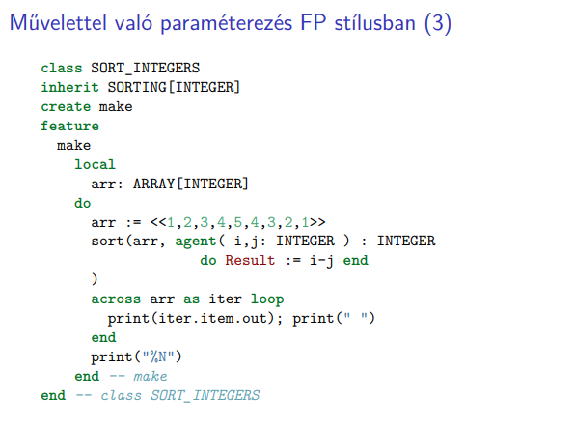
Egyszerűen csak ott a helyszínen definiáljuk a logikát, amire szükség lesz.
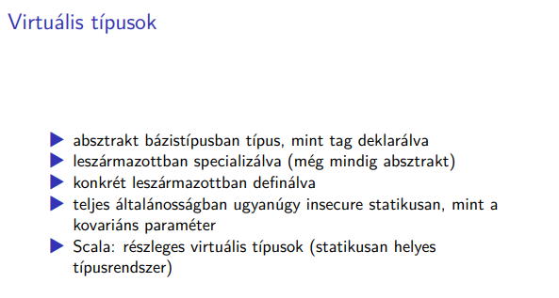
Kicsit olyanok, mint a virtuális függvények C++-ben – felül lehet definiálni leszármazottakban, hogy mit csináljanak. Olyan tagot deklarálunk, amit az implementálókban definiálni kell. Az fog kiderülni, hogy ha valaki teljes flexibilitással be szeretné tenni ezeket, akkor az ugyanaz insecure lesz? Szeretnénk olyan műveleteket definiálni, amiben a like Current-et szeretnénk használni. Adaptívvá tudja tenni a definícióinkat. Olyasmi, mint a MyObject – MyType – használhatunk ilyet egy osztályban. Mást fog jelenteni. Lehet hasonlót csinálni virtuális típusokkal, de ez ugyanolyan problémákhoz vezethet. Lehet olyat, hogy ne lépjenek ki a statikus típusrendszerből.
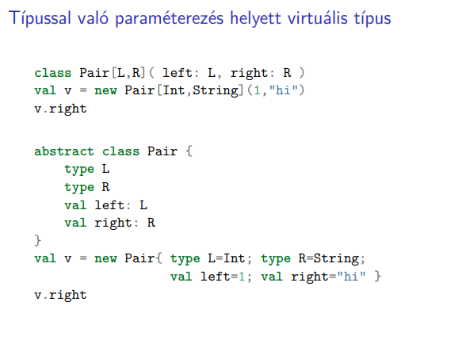
Szeretnénk írni egy ilyen osztályt pl. Ha így definiáljuk, akkor mondhatjuk azt, hogy legyen egy új, ami alkalmazza a left és right komponensekben a megfelelő értékeket. A compiler tudni fogja, hogy milyen típusú – nem lesz más, mint a string. Megírhatjuk ezt a kódot virtuális típusokkal, mondhatjuk, hogy a pair absztrakt osztály és deklarálunk benne két típust, az L-et és az R-et. Megmondhatjuk, hogy melyik oldali komponens milyen típusú legyen. Statikusan verifikálható lesz a helyesség. Amit generikus programozással meg tudtunk csinálni, az így is sikerült. Hasznos lehetőség a Scala nyelvben.
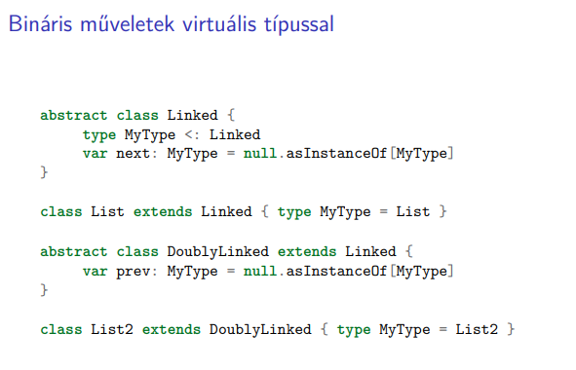
Még constrainteket is meg tudunk fogalmazni ezekre. A megfelelő típusba tartozó nullérték legyen.
Később mondhatjuk, hogy milyen típusú legyen. Automágikus lesz a típus, pajtikák. A like Current-hez hasonlóan ez is szépen kifejezhető.
Java-ban statikus típusellenőrzés kell, ott nem nagyon lehet ilyet… vagy mégis?
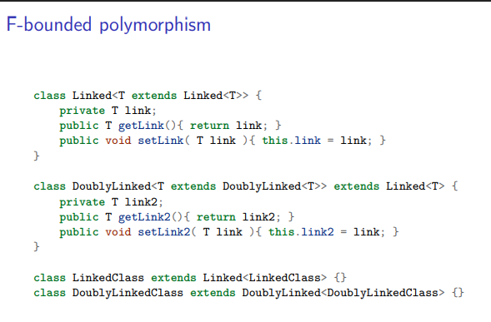
A megszorítás lehet egymásba ágyazott. Itt valaminek össze kell tudni állnia talán.
Nagyon frankón lehet ezeket kombinálgatni.
És akkor… meg lehet kötni a csomót és így lezárni frankón ezeket! :D
Teljesítettük az elvárást, amit megfogalmaztunk.
Pont azok lesznek, amiket szerettünk volna.
